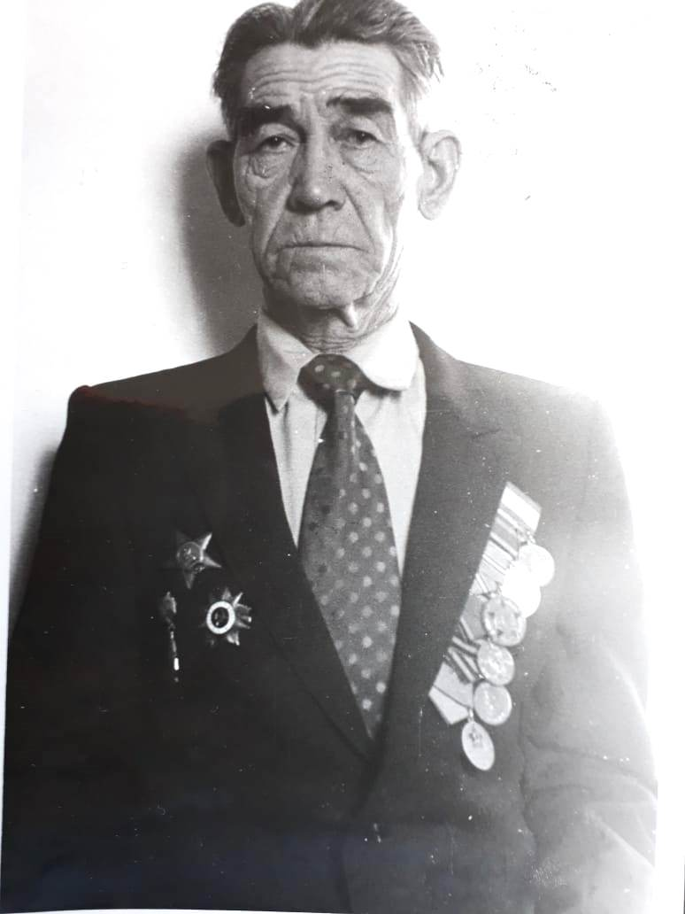 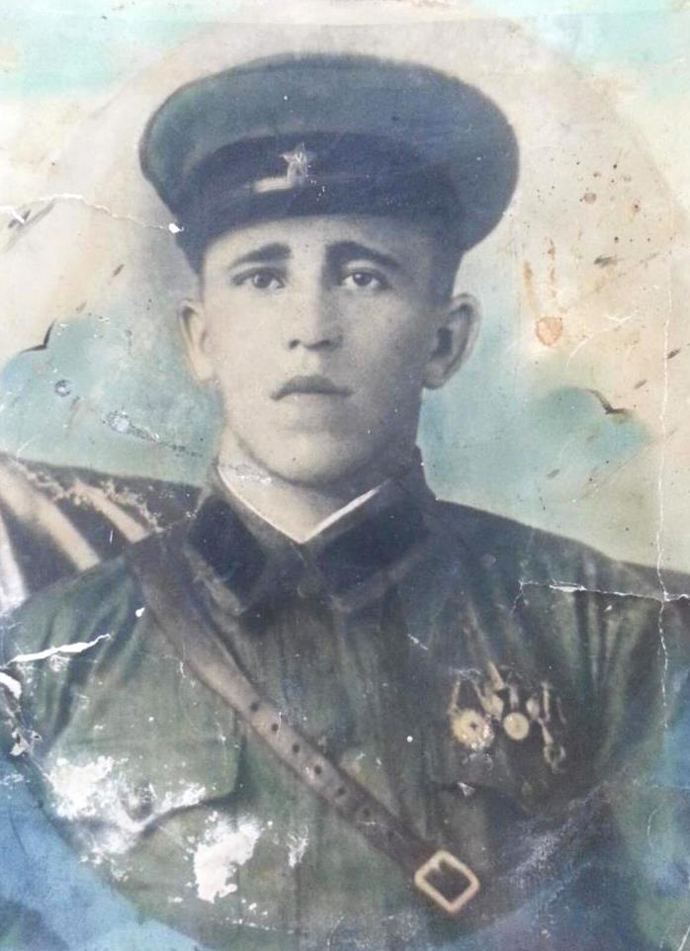

**Кирюшкин Анатолий Иванович. Прадедушка Волкова Ильи,**

**ученика 11 «А» класса**

**Гулынин Сергей Иванович 1917 г.р. Старшина. 1-ый украинский фронт. Прадедушка Бубновой Ксении, ученицы 11»А» класса**